03.12.2020

EGE ÜNİVERSİTESİ MÜH. FAKÜLTESİ
GIDA MÜHENDSLİĞİ BÖLÜMÜ

MEZUNLAR TOPLANTISINDAN BİR KAÇ KESİT ANI

" SINIFTA MEZUN VAR!"

(4’cü sınıflara yönelik )

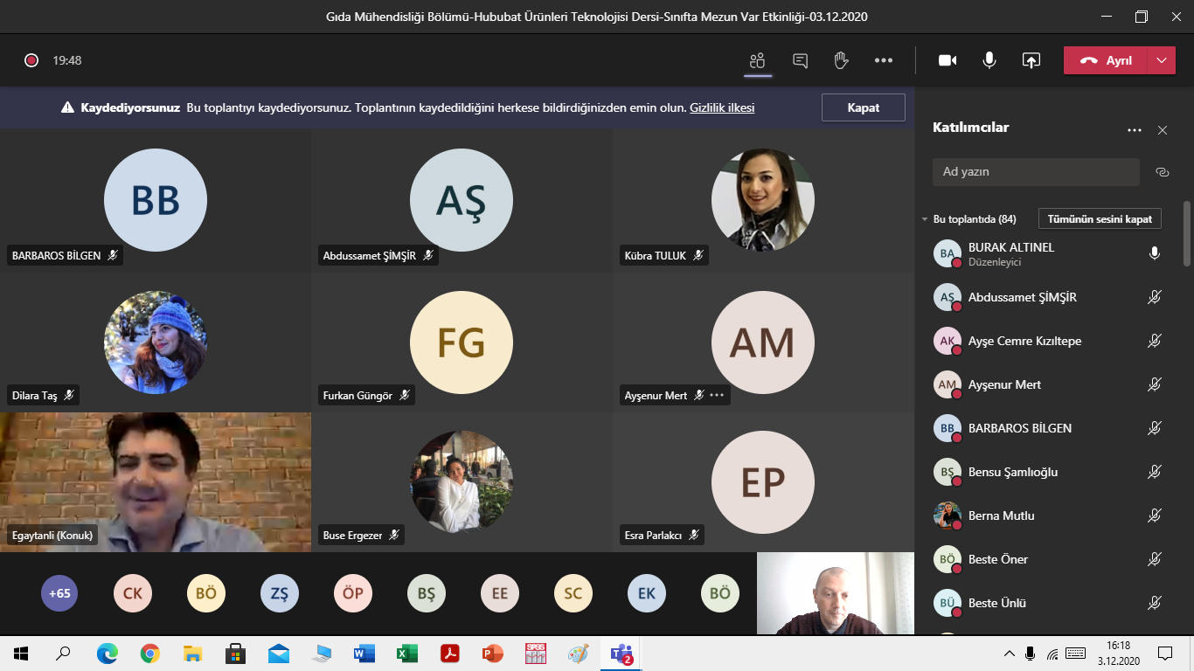

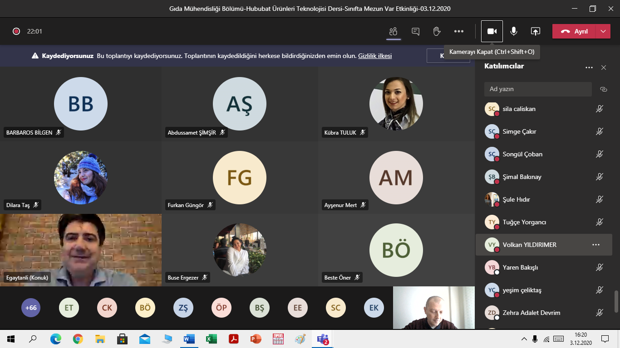
Ege Gıda Müh. MEZUNLAR KOMİSYONU

Mail adresi:egegidamezunkomisyonu@gmail.com

Prof. Dr. Hatice KALKAN YILDIRIM ( Komite Başkanı)

Doç. Dr. Gülen YILDIZ TURP

Doç. Dr. Özlem ESMER

Öğr. Gör. Dr. Burak ALTINEL

Arş. Gör. Canan KARTAL

